INSS JOURNAL Vol.xx 2026 NT-14
１

加圧水型原子炉における冷却材喪失事故時の破断口径推定
の高度化に向けた影響評価
Evaluation of Factors for Improving Break Size Estimation during Loss-of-Coolant Accidents in Pressurized Water Reactors
櫻井 征太郎 (Seitaro Sakurai)＊1，川崎 郁夫 (Ikuo Kawasaki)＊1

要約 原子力災害時の事象進展予測では，限られた情報の下で事故進展を把握し，意思決定を支援することが求められる．冷却材喪失事故(LOCA)では破断口径が重要な入力条件であるが，事故進展中に直接把握することは困難である．本研究では，破断口径推定の高度化を目的として，LOCA時の破断口径推定誤差および破断箇所の違いが炉心過熱時間(炉心温度が上昇するまでの時間)に与える影響を評価した．MAAP4を用い，3ループおよび4ループプラントを対象に感度解析を実施した結果，破断口径推定誤差(±10%)の影響は破断規模に依存し，小破断から中破断領域で顕著となることを確認した．また，破断箇所の違いにより炉心過熱時間に数時間規模の差が生じ得ることを示した．以上より，本研究では，破断口径推定誤差および破断箇所の違いが炉心過熱時間に与える影響を定量的に明らかにし，LOCA時の事象進展予測において破断口径および破断箇所の不確かさを考慮する重要性を示した．

キーワード 冷却材喪失事故(LOCA)，事象進展予測，破断口径推定，機械学習，シビアアクシデント解析

Abstract Accident progression prediction is required to support decision-making during nuclear emergencies under conditions of limited information. In loss-of-coolant accidents (LOCA), the break size in the reactor coolant system is a key input parameter governing accident progression; however, identifying the size directly during an accident is difficult. This study evaluates the effects of break size estimation uncertainty and break location differences on the predicted core heat-up time, with the aim of supporting improvements in break size estimation. Sensitivity analyses were performed with the severe accident analysis code MAAP4 for representative three-loop and four-loop pressurized water reactor plants. The results indicate that the impact of break size estimation uncertainty (±10%) on core heat-up time depends on the break size and becomes significant in the small- to medium-break range. Differences in break location can also lead to deviations in core heat-up time on the order of several hours. These findings quantitatively clarify the influence of break size estimation uncertainty and break location differences on accident progression prediction and demonstrate the importance of considering uncertainties in both break size and break location in LOCA accident progression prediction.

Keywords loss-of-coolant accident (LOCA), accident progression prediction, break size estimation, machine learning, severe accident analysis

1. はじめに

原子力災害時には，限られた情報および時間の制約の下で事故の進展状況を把握し，適切な意思決定(運転操作や事故時対応)を支援することが求められる．このため，事故の将来挙動を迅速かつ合理的に予測する技術の整備は，原子力防災における重要な課題の一つである．
これまで原子力安全システム研究所(以下「INSS」という)では，加圧水型原子力炉を対象として，原子力災害時における事象進展予測技術の開発を進めてきた．吉田ら⁽¹⁾はシビアアクシデント解析コードMAAP4⁽²⁾を用いた事象進展予測に，MAAP4の入力補助機能や発電所内被ばく線量評価等を組み合わせ，事象進展予測システム(以下「IPPS：Incident Progress Prediction System」という)として統合した．
INSSではIPPSを用いて防災訓練における事象進展予測を実施しているが，プラントで計測される圧力，温度，水位等の計測値のみから直接的に事象進展予測計算を行うことは困難である．例えば，冷却材喪失事故(以下「LOCA」という)では，原子炉冷却系統(以下「RCS」という)からの破断口径(漏えい口径)を把握することが重要であるが，事故進展中にこの情報が直接得られる可能性は極めて小さい．そのため，入力値として破断口径を変化させながら計測値と整合する条件を探索する反復計算により，原子炉施設の状態を推定していく必要がある．しかし，このような手法では複数のプラント応答のパラメータが同時に変動するため真値の同定が難しく，熟練した解析者による判断を要するという課題がある．
この課題に対し，中村ら⁽⁴⁾は，機械学習を用いることで，事故進展中に得られる情報からLOCA時におけるRCSの漏えい(破断)口径をリアルタイムで自動推定する手法を開発した．
加圧水型原子力炉において原子炉冷却材が流出する主な箇所は，図1に示すとおり，①高温側配管(ホットレグ)，低温側配管(コールドレグ)，蒸気発生器と冷却材ポンプを接続する中間配管(クロスオーバーレグ)，②蒸気発生器，③高圧設計部と低圧設計部の境界，④冷却材ポンプシール部である．このうち，中村らの手法は，①の配管破断を対象として破断口径を推定するものである．

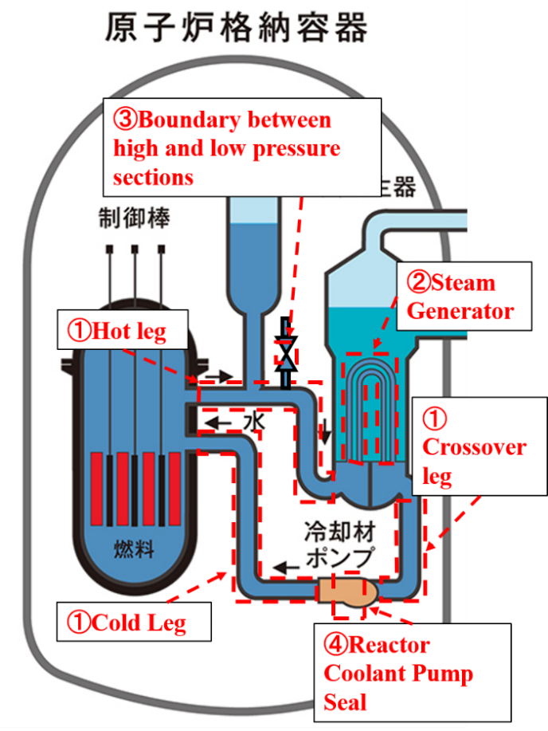
図 1 原子炉冷却材が流出する主な場所⁽³⁾

推定された破断口径は事象進展予測における初期条件として用いられるため，その推定誤差が将来予測，特に炉心の温度が上昇し始めるまでの時間に及ぼす影響を把握しておくことが重要である．
なお，本研究で用いる破断口径推定誤差±10%の設定根拠については，2.2節で述べる．
本研究の目的は，破断口径推定誤差(±10%)が炉心過熱時間(炉心温度が上昇するまでの時間．2.1節で定義)に与える感度を整理するとともに，同一破断口径を仮定した場合の破断箇所の違いが将来予測に及ぼす影響を定量的に評価することである．

2. 解析・評価方法

2.1 解析コードおよび解析対象

解析には，シビアアクシデント解析コードMAAP4を用いた．対象プラントとして，代表的な3ループプラントおよび4ループプラントを選定した．いずれの解析においても，LOCA発生後に高圧注入系および低圧注入系が機能しない条件を想定した．一方，蓄圧注入系(アキュムレータ)および補助給水系は作動するものとし，「LOCA＋ECCS失敗」を基本シナリオとして設定した．本研究で扱う炉心過熱時間は，MAAP4の解析結果に基づき，LOCA発生時刻から炉心が過熱状態に至ったとMAAP4が判定するまでの経過時間として定義した．これは炉心温度に基づく判定であり，炉心損傷そのものを意味するものではないが，炉心が損傷に向かう傾向を把握するための補助的な指標として用いる．

2.2 漏えい口径D の推定方法

中村ら(4)は，LOCA時のRCS圧力挙動から漏えい口径Dを推定するため，RCS圧力低下時の特徴量としてdP_{min}およびτdP_{min}を用いたGPRによる推定手法を提案している．本研究では，この手法と同様に，dP_{min}およびτ_{dPmin}を漏えい口径Dの推定に用いる特徴量として扱った．
図2に示すように，RCS圧力と飽和蒸気圧との差が0.1 MPa未満になった時点を推定開始時刻とする．そして，推定開始時刻以降において圧力の時間微分dPが最小値をとる時点，すなわちRCS圧力低下が最も急となる時点の値をdP_{min}と定義する．また，推定開始時刻からdP_{min}に到達するまでに要する時間をτ_{dPmin}と定義する．
また，本研究では，中村ら⁽⁴⁾と同様に，dP_{min}およびτ_{dPmin}を特徴量としたGPR（Gaussian Process Regression：ガウス過程回帰）による漏えい口径Dの推定について確認計算を行った．その代表例を図3に示す．図3に示すHoldout評価では，RMSE（Root Mean Squared Error：二乗平均平方根誤差）は0.157 inch，MAE（Mean Absolute Error：平均絶対誤差）は0.106 inch，MAPE（Mean Absolute Percentage Error：平均絶対百分率誤差）は1.62%であり，代表例における評価点はすべて±10%以内に収まることを確認した．これらの確認計算結果および中村ら⁽⁴⁾で示された漏えい口径推定手法の妥当性を踏まえ，本研究では，漏えい口径推定誤差が炉心過熱時間に与える影響を評価するための代表的な推定誤差幅として，±10%を設定した．

2.3 破断口径推定誤差(±10%)の感度評価条件

破断口径推定誤差が炉心過熱時間に与える影響を抽出するため，LOCAは計算開始直後に発生するものとし，破断口径および破断箇所を系統的に変化させた．破断口径は，破断口径に対する炉心過熱時間の依存性を把握しつつ，解析ケース数が過度に増加しない範囲として，2～10 inchの範囲で0.25 inch刻みとし，破断箇所はホットレグ，クロスオーバーレグおよびコールドレグの3箇所に設定した．
炉心過熱時間の感度解析においては，破断口径Dを基準とし，推定誤差±10%に相当する範囲(0.9D～1.1D)に含まれる炉心過熱時間の差の最大値(絶対値)を評価指標とした．図4のとおり，破断口径と炉心過熱時間の関係が単調増加または単調減少の場合には，0.9Dおよび1.1Dに対応する炉心過熱時間の差を用いた(Case 1)．一方，関係がピークを持つ場合には，ピーク値と±10%の範囲内で最も乖離する値との差を用いて評価した(Case 2)．このとき，0.9Dおよび1.1Dに対応する破断口径が0.25 inch刻みの解析点と一致しない場合には，隣接する解析点における炉心過熱時間を用いて線形補間により評価した．
なお，本検討では炉心過熱時間の評価を主目的とするため，各ケースの解析時間はLOCA発生から炉心過熱時間に到達した後10分までとした．

図 2 漏えい口径Dの推定に用いる特徴量の定義

図 3 代表例におけるGPRによる漏えい口径Dの推定結果

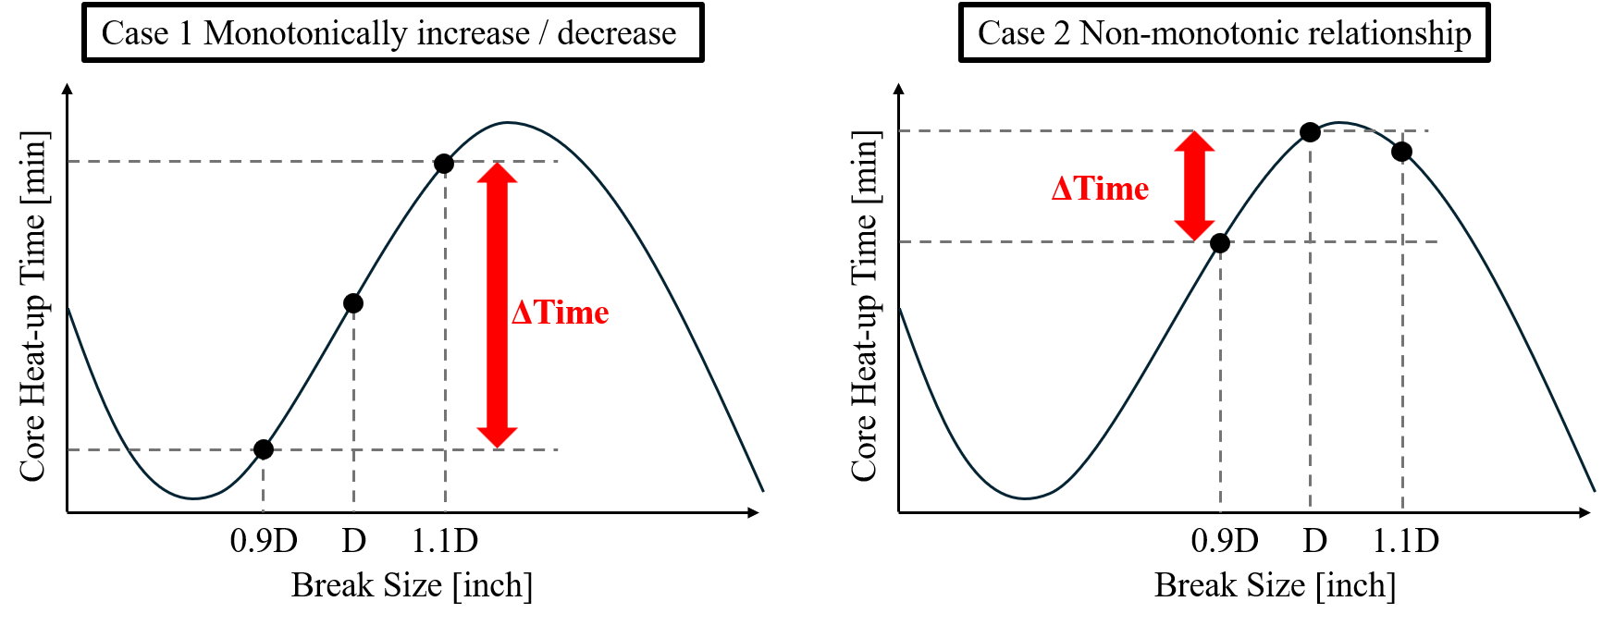
図 4 単調増加/単調減少，ピークをもつ場合の炉心過熱時間の評価方法

3. 破断口径推定誤差(±10%)が炉心過熱時間に与える影響

3.1 3ループプラントにおける感度

ホットレグ破断の解析結果を図5および図6に示す．図5に示すRCS圧力の時間変化では，破断口径ごとに計算時間が異なっている．これは，本検討において炉心過熱時間の評価に着目し，各ケースの解析時間をLOCA発生から炉心過熱時間に到達した後10分までと設定したためである．したがって，炉心過熱時間が短いケースほど，LOCA発生から解析終了までの時間も短くなっている．
同様の解析条件は，クロスオーバーレグ破断およびコールドレグ破断の解析(図7,図9)にも適用している．
破断口径と炉心過熱時間の関係は単純な単調関係ではなく，破断口径に応じて増加・減少が入れ替わる非線形な挙動を示すことが確認された．
これは，破断口径の違いにより一次冷却材圧力の低下挙動が変化し，アキュムレータ注入タイミング等の安全系作動が異なるためであると考えられる．
例えば，破断口径2.25 inch付近の単調減少領域では，±10%の範囲における炉心過熱時間差は16.1分であった(−10%時：64.8分，＋10%時：48.7分)．
一方，破断口径3.5 inch付近では炉心過熱時間がピークを持つ挙動が見られ，ピーク値187.4分に対し，−10%側では127.7分，＋10%側では154.2分となった．この場合，ピーク値と±10%範囲内で最も乖離する値との差を評価指標とすると，炉心過熱時間差は59.7分となった．
さらに，破断口径4 inchではこの差が最大となり，±10%の推定誤差に伴う炉心過熱時間差は129.8分に達した．
クロスオーバーレグ破断およびコールドレグ破断においても，RCS圧力の時間変化(図7,図9)および破断口径と炉心過熱時間の関係(図8,図10)には，ホットレグ破断と同様に非線形な挙動が確認された．特に小破断領域では，破断口径のわずかな違いが圧力低下挙動および炉心過熱時間に大きな差を生じさせる傾向が確認された．
破断箇所の影響を比較するため，破断箇所別の炉心過熱時間を図11に示す．図11より，クロスオーバーレグ破断およびコールドレグ破断の挙動は全体として類似している一方で，ホットレグ破断はこれらと異なる傾向を示すことが確認できる．
そこで，同一の破断口径を仮定した場合に，破断箇所の違いのみが炉心過熱時間に与える影響を評価するため，ホットレグ破断，クロスオーバーレグ破断およびコールドレグ破断の3条件における炉心過熱時間の最大値と最小値の差を算出し，その結果を図12に示す．
図12に示すように，破断箇所間の炉心過熱時間差は破断口径2.75 inchにおいて最大となり，その値は162.1分であった．
以上より，同一の破断口径を仮定した場合でも，破断箇所の違いにより炉心過熱時間には最大で約2.7時間の差が生じ得ることが明らかとなった．この結果は，破断口径推定誤差の影響評価とは別に，破断箇所の不確かさが事象進展予測に与える影響を把握しておくことが重要であることを示している．

図 5 RCS圧力の時間変化(ホットレグ破断，3ループ)

図 6 破断口径と炉心過熱時間の関係(ホットレグ破断，3ループ)

図 7 RCS圧力の時間変化(クロスオーバーレグ破断，3ループ)

図 8 破断口径と炉心過熱時間の関係(クロスオーバーレグ破断，3ループ)

図 9 RCS圧力の時間変化(コールドレグ破断，3ループ)

図 10 破断口径と炉心過熱時間の関係(コールドレグ破断，3ループ)

図 11 破断箇所別の炉心過熱時間の比較(3ループ)

図 12 破断箇所別の炉心過熱時間および破断箇所間最大差の比較(3ループ)

3.2 4ループプラントにおける感度

4ループプラントにおいても，3ループプラントと同様に，破断口径推定誤差(±10%)および破断箇所の違いが炉心過熱時間に与える影響を評価した．ホットレグ破断，クロスオーバーレグ破断およびコールドレグ破断におけるRCS圧力の時間変化をそれぞれ図13，図15，図17に，破断口径と炉心過熱時間の関係を図14，図16，図18に示す．
各破断箇所における解析結果から，4ループプラントにおいても，破断口径と炉心過熱時間の関係は単純な単調関係とはならず，小破断領域を中心に非線形な挙動を示すことが確認された．この傾向は3ループプラントで得られた結果と整合しており，破断口径の違いによりRCS圧力低下挙動および安全系作動タイミングが変化することが支配的であると考えられる．
破断箇所の影響を比較するため，破断箇所別の炉心過熱時間を図19に示す．図19より，クロスオーバーレグ破断およびコールドレグ破断の挙動は全体として類似している一方で，ホットレグ破断はこれらと異なる傾向を示すことが確認できる．この傾向は，3ループプラントにおける結果と同様である．
そこで，同一の破断口径を仮定した場合に，破断箇所の違いのみが炉心過熱時間に与える影響を評価するため，ホットレグ破断，クロスオーバーレグ破断およびコールドレグ破断の3条件における炉心過熱時間の最大値と最小値の差を算出した．その結果を図20に示す．
図20に示すように，4ループプラントにおいても小破断領域において破断箇所間の炉心過熱時間差が大きく，破断口径3 inchにおいて最大196.1分(約3時間16分)の差を示した．この最大差は，3ループプラントで得られた最大差162.1分を上回る値である．
以上より，4ループプラントにおいても，同一の破断口径を仮定した場合に破断箇所の違いにより炉心過熱時間に数時間規模の差が生じ得ることが確認された．この結果は，事象進展予測の高度化において，プラントのループ数に依らず，破断口径推定に加えて破断箇所の影響を把握することが重要であることを示している．

図 13 RCS圧力の時間変化(ホットレグ破断，4ループ)

図 14 破断口径と炉心過熱時間の関係(ホットレグ破断，4ループ)

図 15 RCS圧力の時間変化(クロスオーバーレグ破断，4ループ)

図 16 破断口径と炉心過熱時間の関係(クロスオーバーレグ破断，4ループ)

図 17 RCS圧力の時間変化(コールドレグ破断，4ループ)

図 18 破断口径と炉心過熱時間の関係(コールドレグ破断，4ループ)

図 19 破断箇所別の炉心過熱時間の比較(4ループ)

図 20 破断箇所別の炉心過熱時間および破断箇所間最大差の比較(4ループ)

3.3 考察

破断口径が大きいほど炉心過熱時間は短くなる，という単純な傾向だけでは説明できず，破断口径推定誤差（±10%）の影響は小破断から中破断規模の領域で特に大きいことが分かった．本研究で対象とした条件では，この領域において破断口径推定誤差に起因する炉心過熱時間差は最大で約2時間程度に達し得る．
さらに，同一の破断口径を仮定した場合でも，破断箇所の違いにより炉心過熱時間には数時間規模の差が生じ得ることが確認された．この影響は，条件によっては破断口径推定誤差(±10%)による影響を上回る．一方で，実務的な事象進展予測では，炉心過熱時間を過小評価することを避ける観点から，本検討条件で小破断領域を中心に炉心過熱時間を短く評価する傾向が見られたホットレグ破断を保守側の代表条件として扱い，アキュムレータの作動挙動を注視することが，意思決定上のリスク低減に有効となり得る．
すなわち，本研究の結果は，破断口径や破断箇所に不確かさが残る状況では，単一の推定条件に基づく予測だけでなく，炉心過熱時間を短く評価する側の条件も併せて確認することが重要であることを示している．また，破断箇所を単一に決め打ちするのではなく，複数の破断箇所候補に対して事象進展予測を並行して行い，最も可能性の高い条件と保守側の条件を併せて提示することで，破断箇所の不確かさを考慮した意思決定支援につなげられる可能性がある．
これらの非線形な挙動には，RCS圧力低下速度とアキュムレータ注入タイミングとの相互作用をはじめとする，安全保護系の作動タイミングが強く関与していることが示唆される．したがって，LOCA時の事象進展予測においては，破断口径の推定結果を単独の数値として用いるのではなく，破断箇所の不確かさおよび安全保護系の作動挙動と併せて評価することが重要である．例えば，事故初期にはRCS圧力低下挙動から破断口径を推定し，その後，アキュムレータ作動挙動等を用いて破断箇所候補を絞り込むことで，事象進展予測の条件を段階的に更新できる可能性がある．

4. 結論

本研究では，原子力災害時の事象進展予測において重要となるLOCA時の破断口径推定を対象とし，破断口径推定誤差および破断箇所の違いが炉心過熱時間に与える影響について検討した．解析にはシビアアクシデント解析コードMAAP4を用い，代表的な3ループおよび4ループプラントを対象として感度解析を実施した．
破断口径推定誤差(±10%)が炉心過熱時間に与える影響については，破断口径の大きさに一様ではなく，小破断から中破断規模の領域において影響が大きくなることを確認した．また，破断箇所の違いが炉心過熱時間に与える影響は，条件によっては破断口径推定誤差の影響を上回り，数時間規模の差が生じ得ることが明らかとなった．この結果は，炉心過熱時間が破断口径および破断箇所に対して非線形に応答し，RCS圧力低下挙動や安全系作動タイミングが事象進展に大きく関与していることを示唆している．
一方で，破断箇所や破断口径に不確かさが存在する状況においては，炉心過熱時間を過小評価しない観点から，保守側となる条件を基準とした評価を行うという考え方が有効である．本研究で得られた破断箇所の影響に関する知見は，このような評価に対して，より現実的な余裕時間の把握を可能とし，意思決定に資する情報を提供する点に意義がある．
以上より，本研究では，破断口径推定誤差および破断箇所の不確かさが炉心過熱時間に与える影響を定量的に示した．これらの知見は，LOCA時の事象進展予測において保守側評価を基本としつつ，より現実的な事象理解を行うための情報を提供するものであり，今後の事象進展予測技術の高度化に向けた検討の基盤を与えるものと考えられる．
今後は，破断口径推定と破断箇所候補の絞り込みを組み合わせ，複数の破断箇所候補に対する事象進展予測を並行して提示する手法の構築が課題である．また，破断箇所候補を絞り込むことができれば，破断箇所別に構築した漏えい口径推定モデルを用いることで，同一の圧力特徴量に対する推定の曖昧さを低減できる可能性がある．

引用文献

(1) 吉田ら， 原子力災害時事象進展予測技術の開発－これまでの開発状況と今後の課題－， INSS JOURNAL Vol. 21 RV-1 (2014).
(2) 北海道電力他， 重大事故等対策の有効性評価に係るシビアアクシデント解析コードについて(第３部MAAP)， 原子力規制委員会第102回原子力発電所の新規制基準適合性に係る審査会合資料1-2-5 (2014).
(https://warp.da.ndl.go.jp/info:ndljp/pid/11068782/www.nsr.go.jp/disclosure/committee/yuushikisya/tekigousei/power_plants/h26fy/index_h26fy.html)
(3) 日本原子力文化財団， ｢原子力・エネルギー｣図面集. (https://www.jaero.or.jp/data/03syuppan/energy_zumen/energy_zumen.html)
(4) 中村ら，機械学習を用いた加圧水型原子炉の冷却材喪失事故時の漏えい口径予測手法の開発，日本原子力学会和文論文誌 Vol．21，No．2，p.96-105 (2022).
(https://www.jstage.jst.go.jp/article/taesj/21/2/21_J21.009/_pdf)

